Мастер-класс для педагогов ДОУ «Новая жизнь старым добрым играм»
(Народные игры для детей в детском саду)

Что такое народные игры. Народные игры — уходящие корнями в древность забавы, в основе которых лежат этнические традиции (хороводы, манипуляции с народной игрушкой и т. д.). Эти традиции — источник мудрости, помогающий подрастающим поколениям усваивать общечеловеческие ценности.
С помощью игры дети учатся взаимодействовать друг с другом, со взрослыми и окружающим миром. В контексте современных учебно-воспитательных программ внимание именно к народным играм — особое, поскольку эти игры способствуют сохранению национальных традиций, культурного наследия, а также помогают формировать национальное самосознание. Национальные игры способствуют воспитанию мужества у мальчиков и женственности у девочек.

Цели, задачи и принципы работы с народными играми
Для правильного использования народных игр в образовательном процессе нужно чётко представлять цели этого вида деятельности:
- Расширение культурных границ.
- Активизация мыслительной деятельности ребёнка.
- Развитие памяти, речи, воображения.
- Воспитание бережного отношения к культурному наследию своего народа.
Для реализации этого теоретического базиса необходимо выполнение следующих методических задач:
- пробуждение интереса детей к народной культуре различных этносов (русской, чувашской, татарской и т. д.), истории своего народа, традициям;
- развитие познавательных способностей детей при помощи фольклорных произведений (закличек, сказок, считалок и пр.);
- развитие чувств эстетического характера при помощи различных художественных образов;
- воспитание чувства партнёрства в совместной деятельности.
Реализовать поставленные задачи помогает соблюдение следующих принципов введения игр в процесс воспитания и обучения:
- Наглядность в достаточном объёме. (Необходимо помнить, что лучше всего дети воспринимают информацию зрительно).
- Демонстрация должна быть последовательной, нужно также предусмотреть возможность вариативного сочетания её элементов. То есть, например, сначала дети учатся выбирать ведущего с помощью считалочек, а потом это становится неотъемлемой частью начала большинства игр.
- Обязательно включение детей в анализ наблюдений за теми или иными объектами игры (например, пересказ действий ведущего в игре «Дятел»).
- Необходимость соблюдения культуры показа и оформления наглядности (аккуратность, подходящий размер и т. д.).

Правила проведения игр
На успех игровой деятельности влияет ряд факторов:
Возраст. Чем младше дети, тем проще правила, которые усложняются постепенно за счёт новых элементов. А также первые игры должны быть с песенками, стихотворениями и обязательным примером, который показывает взрослый в роли ведущего, так как малышам ещё сложно полностью координировать все свои движения без наличия модели поведения.
Место проведения. Это может быть зал, комната группы, коридор или улица. Помещение перед игрой должно быть хорошо убрано и тщательно проветрено.
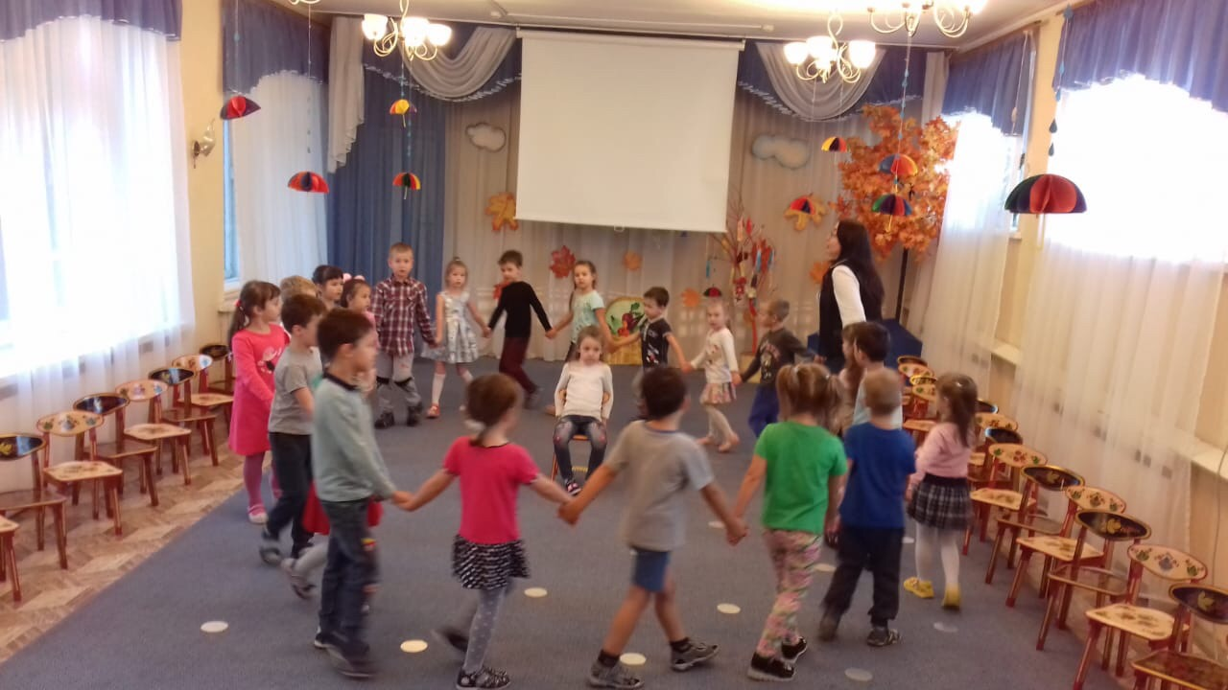
Количество игроков. Включать в игру сразу всех детей необязательно, тем более, если комната небольшая. Лучше разделить малышей (играющие и судьи, мальчишки и маленькие леди и т. д.).
Инвентарь. Мячики, скакалки и всё, что может потребоваться в процессе игры, должно быть подготовлено заблаговременно.

Классификация народных игр
Для реализации дидактических задач для каждой возрастной группы создаётся своеобразный каталог подходящих забав, которые можно разделить:
По сюжетной тематике. Для младших групп — игры детей, связанные с вечной борьбой добра со злом. Для средней группы — с отношением к природе. Для старшей и подготовительной — с бытовыми темами.
По интенсивности двигательной активности. В целях безопасности стоит придерживаться правила: чем выше подвижность, тем старше дети.
По типу движений. Этот параметр определяется предыдущим. Игры могут быть с мячом, с бегом, с метанием в цель и т. д.
По сложности содержания. Чем проще, тем младше дети.

Забавы могут быть разделены на группы по этническому составу народов России, то есть: русские, башкирские, чувашские и пр.

Принцип проведения игры. Игры отличаются принципом проведения:
- хороводные (к примеру, «Каравай»);
- сидячие (например, «Кольцо»). Сидячие игры можно вводить после занятий, требующих повышенной двигательной активности ребят, например, хореографии.
- подражательные («Заинька»)
- В играх дети учатся подражать движениям животных
- с преследованием («Селезень»);
- с выбором (участник после определённых движений и слов выбирает следующего – «Ручеёк»);
- с диалогом («Что ты делаешь, коршун»);
- игры-забавы («Я змея»).
Для детей младшей группы (первой и второй) наиболее актуальными являются хороводные и игры с преследованием. Для средней группы интересны игры-забавы и игры с выбором. Для детей старшей и подготовительной группы — сидячие, игры с диалогом.

Подготовка к игре
Основной принцип создания среды для предметно-игровой деятельности — реализация права малыша на игру, то есть свободный выбор темы, игрушки и т. д.
Кроме того, для организации игры важны:
Системность (гармоничное соотношение всех элементов игры между собой, а также игр в целом в общей системе образования);
Универсальность (чтобы вместе со взрослым ребята могли трансформировать пространство для осуществления того или иного замысла).
Структура игровой среды
Возможность проведения той или иной игры напрямую зависит не только от возраста детей, но и от наличия нужных атрибутов. Поэтому в состав предметно-игрового поля входят:
- уличная площадка для игр;
- оборудование (стулья, стол, скамейка и т. д.);
- игрушки и необходимые инструменты (мячи, скакалки, детские бубны, маракасы и прочие муз. инструменты.)

Наглядный материал
В качестве наглядного материала, кроме игрушек и атрибутики, можно представить: фотоматериалы, иллюстрирующие процесс той или иной игры рисунки детей, созданные по мотивам забав.

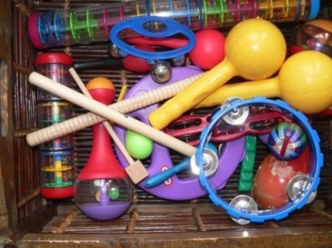

Общая методика проведения. Для проведения большинства игр необходим ведущий. Если в младших группах эта роль остаётся за воспитателем, то в средней, старшей и подготовительной стоит уделять особое внимание выбору лидера. Иначе обид и слёз будет не избежать.
Самый лучший способ выбрать ведущего — предложить считалочку: на кого покажет случай, тот и водит.
Вот несколько примеров таких стишков:
- Я пойду куплю дуду, Я на улицу пойду. Громче, дудочка, дуди, Мы играем, ты води!
- Катилась торба с великого горба. В этой торбе Хлеб, соль, пшеница. С кем ты хочешь поделиться?
- Конь ретивый с длинной гривой скачет по полям, тут и там.Где проскачет он, выходи вон!

Временные рамки. Что касается временных рамок, то в целом на игру не стоит отводить больше 10 минут, а в младшей группе не более 3–5 минут.
И даже на такой короткий отрезок времени стоит составить план.
- Введение в правила игры — 1–2 минуты.
- Выбор ведущего — 1–2 минуты.
- Игра — 2–4 минуты.
- Подведение итогов — 1 минута.

Картотека народных забав
Определяющим фактором выбора забавы является возраст детей. Для этого, картотеку игр уместно организовать по данному принципу. На открытках пишутся правила игры. Эти открытки распределяются в папках по возрастным и тематическим категориям.
Игры для первой младшей группы
Для детей младшей группы (первой и второй) наиболее актуальными являются хороводные и игры с преследованием.
«У бабушки Маланьи»
Инструкция:
Дети повторяют движения ведущего-воспитателя, которые иллюстрируют стихотворение.
У Маланьи, у старушки, Жили в маленькой избушке Семь сыновей, Семь дочерей, Все без бровей, С вот такими вот носами, (показывают жестами) С вот такими бородами, Все они сидели, Ничего не ели, Делали вот так… (воспроизводят действия, показанные Ведущим).
«Ручеёк»
Инструкция:
Дети становятся парами (желательно мальчик с девочкой).
Тот, кому пара не досталась, проходит под аркой рук и выбирает себе партнёра.
Новая пара становится в конец ручейка.
Оставшийся одиночка таким же образом ищет пару себе.

В народные игры можно играть на улице
«Салки»
Инструкция: Считалочкой выбирается ведущий. По его команде игроки разбегаются. Салка догоняет одного и осаливает. Это участник теперь становится ведущим.

Игры для второй младшей группы
Во второй младшей группе сюжеты игр уже немного сложнее по сравнению с первой.
«Дай платочек»
Родиной этой игры является Азербайджан.
Инструкция: Дети делятся на две команды и строятся в две шеренги напротив друг друга. Руки заводят за спину. Выбранные капитаны берут платочек и, обойдя своих игроков сзади, кладут одному в руки платок. Воспитатель даёт сигнал: «Дай платок!», и те, у кого он оказался в руках, должны сделать это так быстро, как только можно.
Тот, кто оказался первым, зарабатывает балл для команды.

«Чурилки» или «Бубенцы»
Цель: воспитывать организованность, развивать ловкость, быстроту.
Колокольчик бубенцы,
Раззвонились удальцы
Диги-диги-диги-дон,
Отгадай откуда звон!
Инструкция:Выбираем двоих ребят, одному на глаза повязываем платок, а второму даём бубенцы.Остальные становятся в круг и поют. Ребёнок с бубенцами звонит в инструмент, ходит в круге. Игрок с повязкой на глазах пытается его поймать.
Когда музыкант пойман, пару меняем

«Дятел» (забава на улице)
Ходит дятел по пашнице,
Ищет зёрнышко пшеницы,
Не нашёл и долбит сук, Р
аздаётся в чаще стук. Тук-тук-тук!
Инструкция: Определяем, кто будет дятлом. Остальные игроки поют.
Дятел палкой выстукивает по дереву столько раз, сколько задумал. Игроки считают.
Кто первым правильно посчитает, тот выиграл — можно меняться. Игры для средней группы

Кроме уже упомянутых выше, для детей этого возраста можно предложить несколько вариантов.
«Сова»
Ах, ты, совушка-сова, Золотая голова, Что ты ночью не спишь, Всё на нас глядишь?
Инструкция: Выбираем сову, остальные — мыши.
Для игры дети могут надеть маски совы и мышей
Сова кричит: «Утро!» и дети бегут.
На слово «День» реакции нет никакой. А на «Вечер» мыши начинают пищать.
Сова говорит: «Ночь», игроки собираются вокруг неё.
Ведущий начинает шептать каждому участнику что-то смешное.
Кто рассмеялся или сделал какое-то движение, выбывает.

Игры для старшей и подготовительной групп
В играх для этого возраста задания становятся более разнообразными и охватывают больше сфер развития.
«Колечко»
Колечко, колечко, Выйди на крылечко!
Кто с крылечка сойдёт, тот колечко найдёт!
Инструкция:
Дети садятся на лавочку и смыкают ладони ракушкой. Ведущий подходит к каждому и вкладывает одному кому-то предмет, который имитирует колечко.Затем поёт песню.
Задача того, кто с колечком, после этих слов убежать, а остальных игроков — догадаться у кого «колечко» и удержать его за руки. Если удалось, то «кольцо» передаётся тому же ведущему. Если же игрок убежал, то он становится ведущим.

«Чурилки» или «Бубенцы»
Цель: воспитывать организованность, развивать ловкость, быстроту.
Колокольчик бубенцы,
Раззвонились удальцы
Диги-диги-диги-дон,
Отгадай откуда звон!
Инструкция:
- Выбираем двоих ребят, одному на глаза повязываем платок, а второму даём бубенцы.
- Остальные становятся в круг и поют. Ребёнок с бубенцами звонит в инструмент, ходит в круге.
- Игрок с повязкой на глазах пытается его поймать.
- Когда музыкант пойман, пару меняем.

«Су анасы»
Су анасы, су анасы
Су анасын күр әле.
Каршында кем басып тора
Ялгышмыйча әйт әле.

«Тетушка-погодушка»
Стало ясно солнышко припекать, припекать
Землю, словно золотом, заливать, заливать
Ой, ты, ясно солнышко, посвяти. посвяти
Хлеба, земля –матушка, уроди, уроди

Идут по кругу в хороводе. В середине водящая (тетушка-Погодушка) качает солнышком. В хороводе поют песню и в конце песни останавливаются и спрашивают: Тетушка - погодушка, куда солнце светит?
-На голову, на плечо, на руки, на колени, и т. д. (отвечает т. Погодушка).
Если Погодушка ответила на плечо, то стоящие в хороводе держа у соседа за плечо с обоих сторон идут под музыку по кругу.
Тетушкой Погодушкой может меняться любой игрок по желанию.

Чувашская Игра «Лапоть»
Все стоят в кругу , ведущий беря лапоть за подвязку, крутит лапоть по кругу, стараясь задеть ножки стоящих. Дети должны в это время подпрыгнуть. Кого задели, тот выбывает из игры или выполняет какое-нибудь задание.

«Тухъя»(чувашский девичий головной убор).
В хороводе стоящие игроки передают по цепочке друг другу головной убор «Тухья» под музыку, затем музыка останавливается, у какого игрока оказалась «Тухья», тот выполняет определенное задание.(Здесь могут быть подражание животным или песни, танцы, стихи)

Чувашская народная игра « Кто сказал ку-ку?»
У девчушки Варюшки
Есть подружка Настюшка,
Есть дружочек Кирюшка
Зовут они Танюшку
Поиграть в «Кукушку»
Инструкция: Дети, взявшись за руки, становятся в круг хороводом. Считалкой выбирают одного ребенка, он становится в центр круга, закрывая руками глаза. Вокруг него дети подпевая водят хоровод. После окончания песни, ведущий выбирает одного из круга и он подходит в центр и говорит «ку-ку», после встает на свое место. Ребенок, который стоит с закрытыми глазами должен угадать кто сказал «ку-ку». Если угадал - меняются местами. Если нет - остается в центре и игра повторяется.

Развлечения по народным играм
Такие забавы — отличный способ организовать досуг в детском саду, что позволяет сплотить малышей, выявить их лидерские качества, и, что самое важное, организовать интересное времяпрепровождение. При этом игры могут быть частью учебно-воспитательного процесса, о чём уже упоминалось, а могут использоваться в качестве:
способа скоротать время до обеда, если из-за погоды не ходили на улицу или не было занятий;
составной части тематического праздника (например, «День Ивана Купалы», «Праздник берёзки», «Масленица» и пр.);
перехода от одного вида работы к другому (от занятий по изучению окружающего мира к музыкальному);
элемента утренника;
номера для конкурса на лучший проект по народным играм;
компонента фестиваля народных игр и пр.

Заключение
- Народные игры вызывают активную работу мысли, воображения, способствуют расширению кругозора, уточнению представлений об окружающем мире, совершенствованию всех психических и физических процессов, стимулирует переход детского организма к более высокой ступени развития. Игровая ситуация увлекает и воспитывает ребенка.
- В народных играх много познавательного материала, содействующего расширению сенсорной сферы ребенка, развитию его мышления и самостоятельности действий, а также в них много юмора, шуток, соревновательного задора; движения точны и образны, часто сопровождаются неожиданными веселыми моментами, заманчивыми и любимыми детьми считалками, жеребьевками, потешками. Они сохраняют свою художественную прелесть, эстетическое значение и составляют ценнейший, неоспоримый игровой фольклор.
- На современном этапе народные игры являются таким же важным и сильным фактором воздействия на личность ребенка, как воспитание и развитие детей в национальной традиционной культуре.
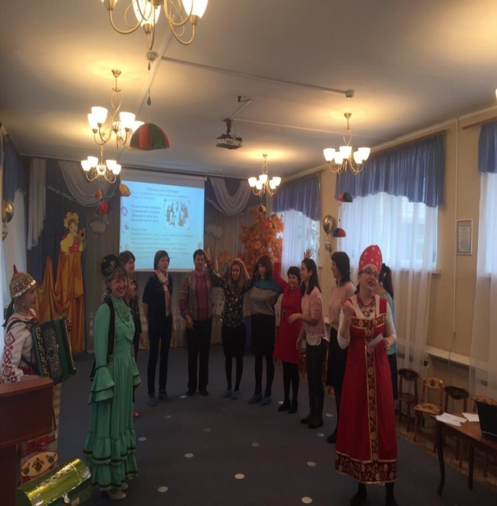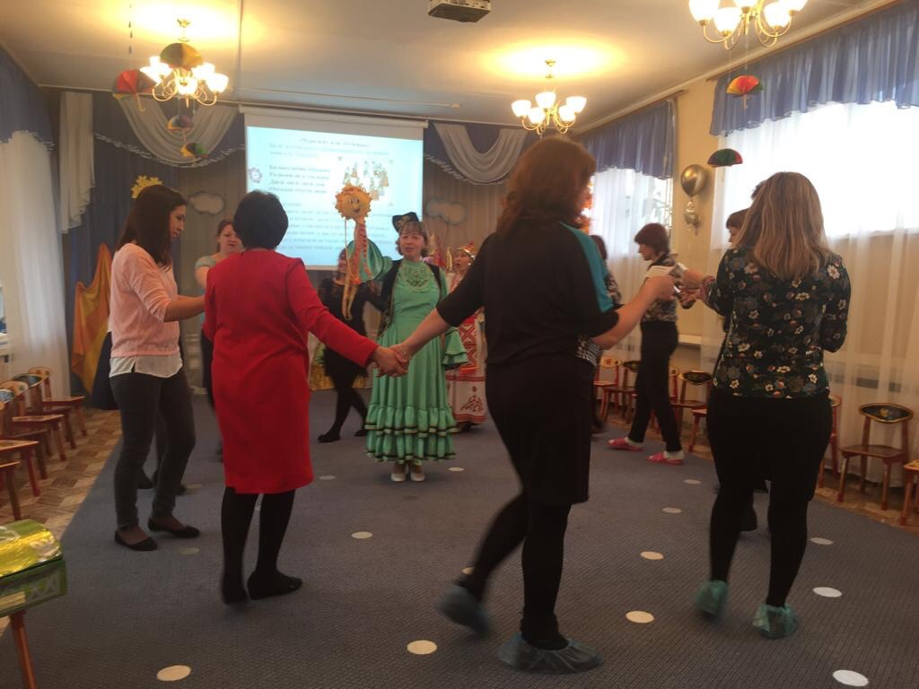
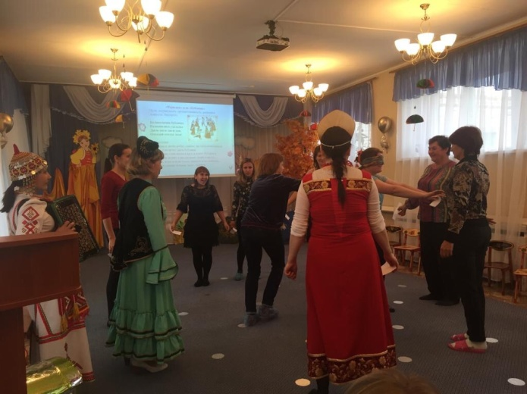

Приложение
Бубенцы
Колокольчик бубенцы
Зазвенели удальцы
Тили-тили-тили бом
Отзовись откуда звон.

Игра «Су анасы»

Су анасы, су анасы

Су анасын күрәле.

Каршында кем басып тора

Ялгышмыйча әйт әле.

«Тетушка-погодушка»
Стало ясно солнышко припекать, припекать
Землю, словно золотом, заливать,заливать
Ой, ты, ясно солнышко, посвяти. посвяти
Хлеба, земля –матушка, уроди, уроди.

«Кто сказал ку-ку»
У девчушки Варюшки Анатри Варущки
Есть подружка Настюшка, Анатри Варущки
Есть дружочек Кирюшка Нащща тепе Варущки
Зовут они Танюшку Кустинница Кирилла
Поиграть в кукушку Айда Татьян пашолла играй.

